HXGL

团

队

设

计

文

档

撰写：胡艳

成员：夏鼎顺、刘宇、胡艳、郭恒明

时间：2021年5月25日

**目录**

一、布局： 二

二、内容： 三

1.顶部 三

1.1 Logo 三

1.2 搜索框 四

1.3 导航 四

1.4 导航的字体 五

1.5 Banner 五

1.6 左右箭头 六

2.内容（栏目） 六

2.1 成员简介 七

2.2 作品展示 十

2.3 最近活动 十二

3.底部 十五

3.1 友情链接 十六

3.2 加入我们 十七

3.3 版权声明 十八

三、 命名 十八

四、关键信息 十九

1. meta 十九

# 一、布局：

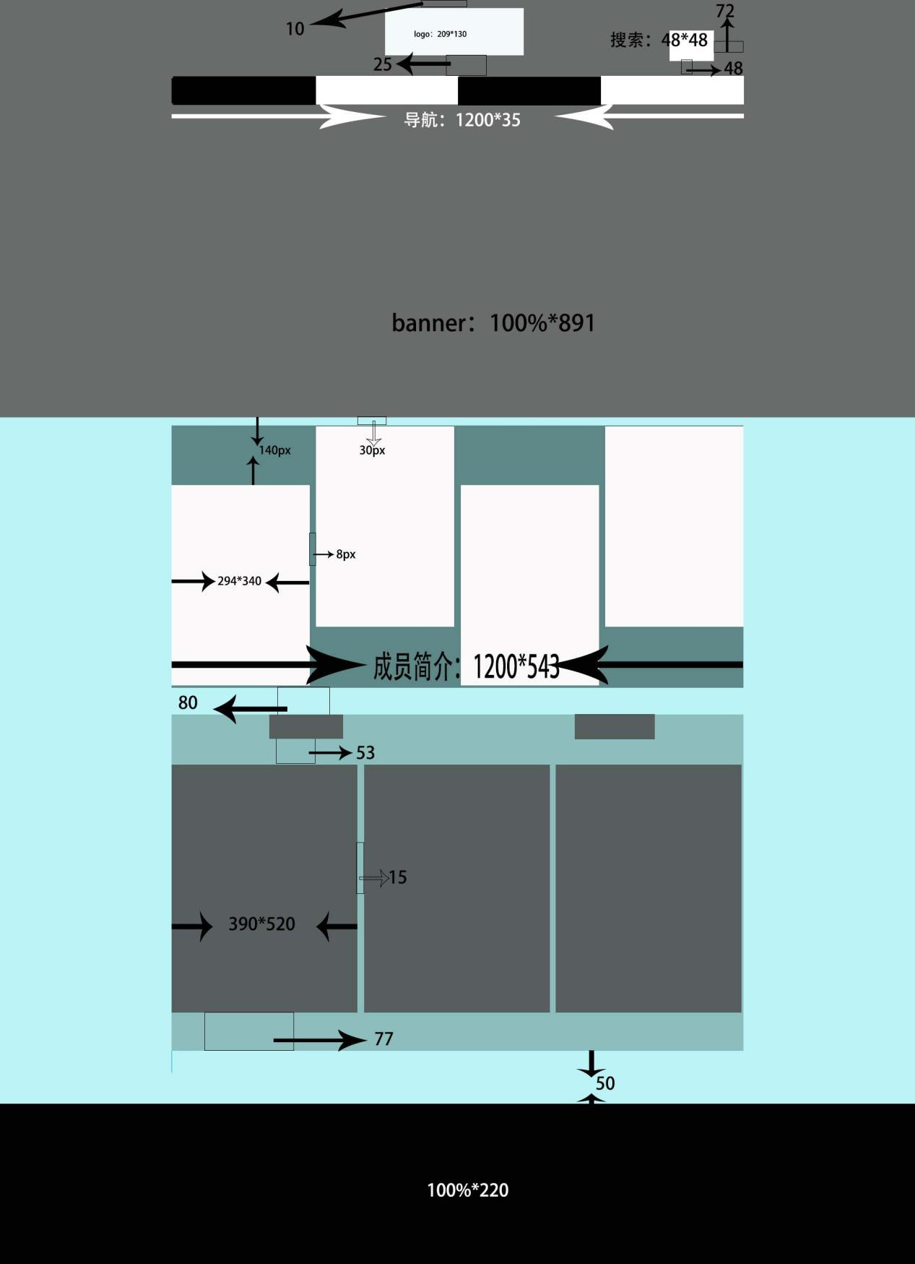

# 二、内容：

## 1.顶部

导航加logo区域尺寸：1200*200

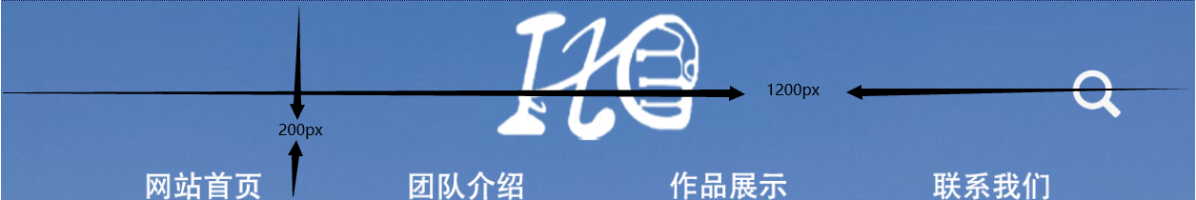显示位置在banner的中上方

### 1.1 Logo

格式：png

大小:209*130

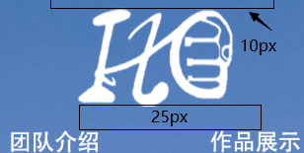与顶部的距离:10px

与导航的距离：25px

位置：居中，距离右边499px距离左边499px

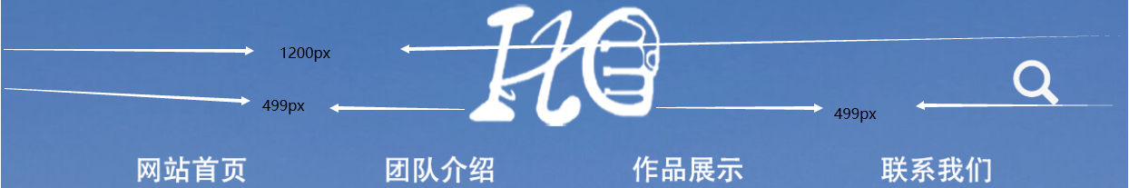

### 1.2 搜索框

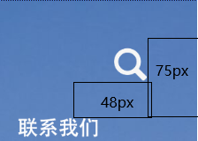大小：48*48

颜色：#ffffff

位置：距离右边75px 距离导航48px

超链接：按钮样式、在新标签页面打开链接、鼠标经过弹出搜索框

### 1.3 导航

大小：整体：1200*35，个体：300*35

距离LOGO：25px

位置：在300宽度的块中居中，

超链接：文本样式、本页面挑转、鼠标经过添加背景色、移出还原

### 1.4 导航的字体

大小：30px

字体：微软雅黑

颜色：#ffffff

响应效果：鼠标经过时改变背景色#f5a3a5，line-height:35px

超链接：

样式：文本

打开方式：本页面

类型：内部链接

状态：默认状态：#ffffff

悬停状态：#f5a3a5

### 1.5 Banner

**图片**

格式：jpg

大小：1920*891

动画效果：自右向左滑过

响应效果：跳转首页

### 1.6 左右箭头

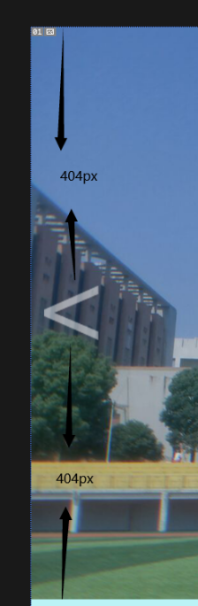 大小**：85*85**

位置：左边箭头距离左边：10px

右边箭头距离右边：10px

距离图片上下各：404px

格式：png

颜色：#ffffff

不透明度：50%

**超链接：**

样式：图片

打开方式：本页面

类型：内部链接

状态：默认状态：#ffffff、不透明50%

悬停状态：#ffffff,不透明100%

## 2.内容（栏目）

栏目的整体区域宽度：1200px

整个背景颜色：#bbf3f6

### 2.1 成员简介

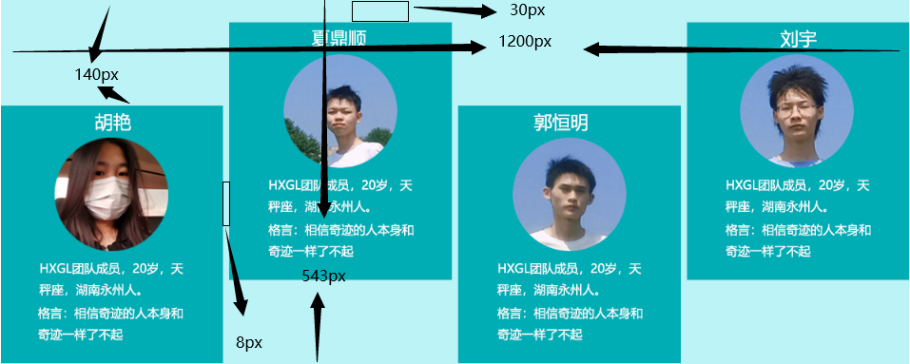  分四个块

整体区域大小：1200*543

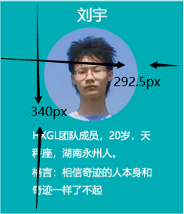 四个块的大小为都为：294*340

块与块的间距：8px

内容在块中居中对齐

块的背景颜色：#00adb5

第一与第三个色块距离banner：140px

第二与第四个色块距离banner：30px

**名字**

字体：微软雅黑

颜色：#ffffff

大小：24px

响应：改变字的颜色#ff0000

位置：在块中垂直居中，距离顶部10px

**超链接：**

样式：文本样式

打开方式：在新标签页面打开链接

类型：内部链接

状态：默认状态：#ffffff

悬停状态：#ff0000

**图像**

形状：圆形

格式：png

大小：150*150

有1px颜色#00adb5实线边框

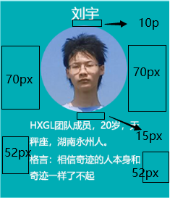 与姓名的距离：10px

距左右边框线：72px

响应：边框颜色改为#ff0000

**超链接：**

样式：图片样式

打开方式：在新标签页面打开链接

类型：内部链接

状态：默认状态：1px颜色#00adb5实

线边框

悬停状态：边框颜色改为#ff0000

**文字**

大小：16px

颜色：#ffffff

字体：微软雅黑

距图片：15px

文字间距：15px

与左右边框距离：52px

位置：居中垂直水平居中

响应：改变字的颜色#ff0000

**超链接：**

样式：文本样式

打开方式：在新标签页面打开链接

类型：内部链接

状态：默认状态：#ffffff

悬停状态：#ff0000

### 2.2 作品展示

整体的背景色块大小：1200*650px

背景颜色：#00adb5

**标题**

距离成员简介：80px

距离背景色块的上距离：15px

距离背景色块的左边距：245px

大小：28px

字体：微软雅黑

颜色：#000000

响应：鼠标移入字变成白色，增加一个 大小：144*56 颜色;#00adb5背景色块

**图片（三张）**

大小：390*520

格式：jpg

图片与图片之间的间距：15px

距离色块顶部：53px

距离底部：77px

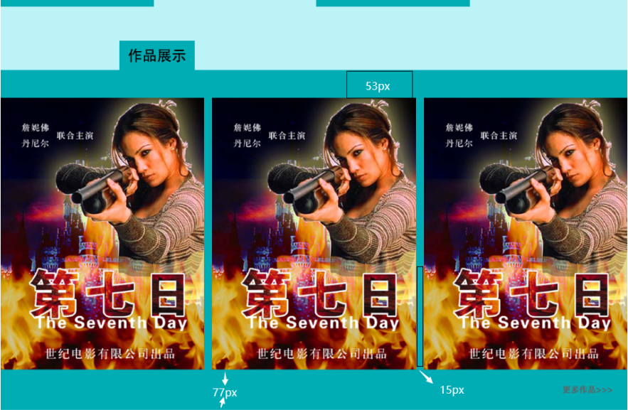 轮播：速度2S、方式跳转

**超链接：**

样式：图片样式

打开方式：在新标签页面打开链接

类型：内部链接

状态：默认状态：不透明100%

悬停状态：不透明50%

**更多作品>>**

大小：16px

距离图片：30px

距离底部：31px

距离右边框：30px

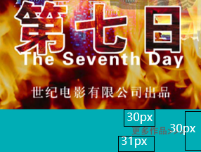 颜色：#5c5d5d

响应：字体颜色变为：#ffffff

**超链接：**

样式：文本样式

打开方式：在新标签页面打开链接

类型：内部链接

状态：默认状态：字体颜色#5c5d5d

悬停状态：字体颜色#ffffff

### 2.3 最近活动

整体的背景色块大小：1200*650px

背景颜色：#00adb5

**标题**

距离内容：50px

距离成员简介：80px

距离内容背景色块的距离：15px

距离内容背景色块的右边距：245px

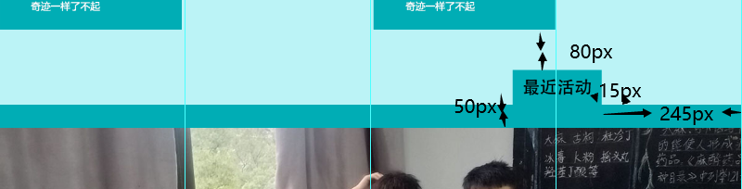 大小：28px

字体：微软雅黑

颜色：#000000

响应：字变成白色，增加一个大小：144*56 颜色;#00adb5背景色块，

**图片**

大小：1200*557

格式：jpg

距离色块顶部：38px

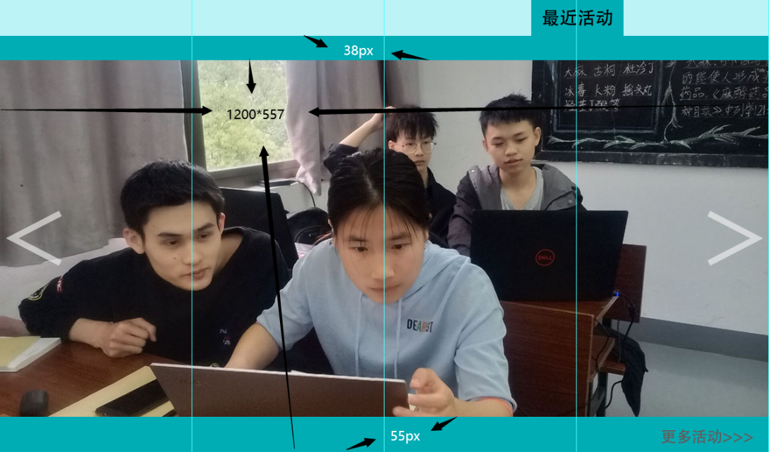 距离底部：55px

轮播：速度3S、方式淡入淡出

**超链接：**

样式：图片样式

打开方式：在新标签页面打开链接

类型：内部链接

状态：默认状态：不透明度100%

悬停状态：不透明度 50%

**左右箭头**

大小**：85*85**

格式：png

左边箭头距离左边：10px

右边箭头距离右边：10px

距离图片上下各：236px

颜色：#ffffff

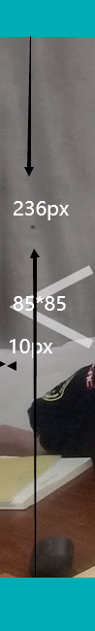 不透明度：50%

**超链接：**

样式：图片样式

打开方式：在新标签页面打开链接

类型：内部链接

状态：默认状态：不透明度50%

悬停状态：不透明度 100%

**更多活动**

大小：16px

距离图片：20px

距离右边框：30px

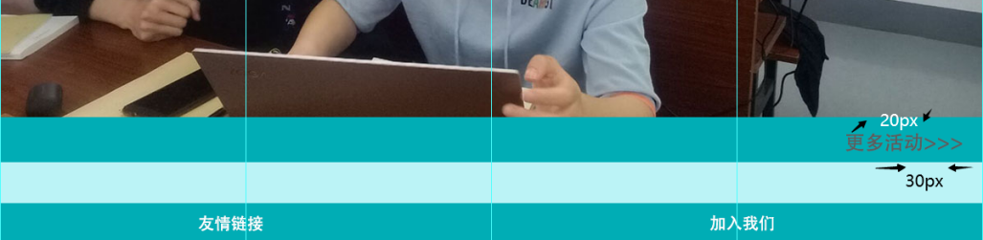 颜色：#5c5d5d

响应：字体颜色变为：#ffffff

**超链接：**

样式：文本样式

打开方式：在新标签页面打开链接

类型：内部链接

状态：默认状态：#ffffff

悬停状态：#ff0000

## 3.底部

整体大小100%*220

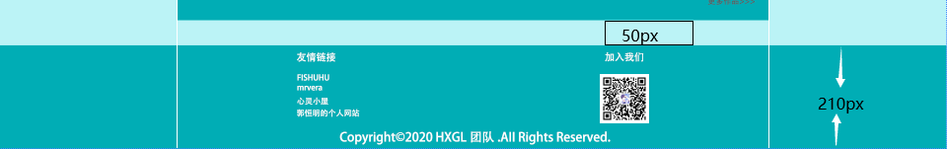 距离栏目：50px

背景颜色：#00adb5

内容显示区域1200*200

### 3.1 友情链接

整体为600*160

 内容左对齐

内容水平垂直居中

超链接:

样式：文本样式

打开方式：在新标签页面打开链接

类型：外部链接

状态：默认状态：#ffffff

悬停状态：#ff0000

**标题**

字体大小：22px

颜色：#ffffff

 距离色块的顶部距离：15px

响应：字体颜色变为：#ff0000

**内容**

字体大小：16px

颜色:#ffffff

行高：24px

距离标题的距离：25px

响应：字体颜色变为：#ff0000

### 3.2 加入我们

整体为600*160

 内容水平垂直居中

**标题**

字体大小：22px

颜色：#ffffff

 距离色块的顶部距离：15px

响应：字体颜色变为：#ff0000

**图片**

格式：jpg

大小：100*100

距离标题的距离：25px

### 3.3 版权声明

大小：20px

位置：水平垂直居中，距顶部友情链接与加入我们板块：15px

 颜色：#ffffff

# 命名

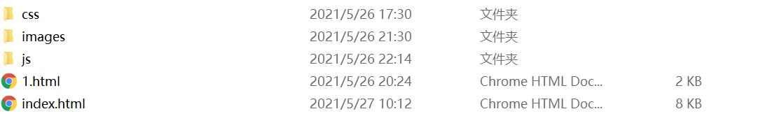

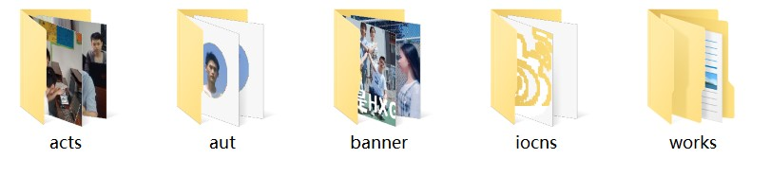

**层叠样式表**：css

**脚本语言**：js

**网页首页命名**：index

**分页命名：**

团队介绍：introduce

团队作品： demon

联系我们：contact

**图片文件夹**：images

**Banner图片：ba**nner

**活动图片：a**cts

**作品图片**：works

**Ps作业**：ps

**网页作业：**web

**摄影摄像：**shoot

**图标：**iocns

# 四、关键信息

## 1. meta

关键词：HXGL团队，互相鼓励，XHGL

<meta name="keywords"content="HXGL团队,互相鼓励,XHGL">

作者：夏鼎顺、胡艳、刘宇、郭恒明

<meta name="author" content="夏鼎顺,胡艳,刘宇,郭恒明" />

简介：HXGL团队是在5.11号组成的，这个网站也是我们团队每个成员相互合作

为团队制作的。

<meta name="description" content="HXGL团队是在5.11号组成的，这个网站也是我们团队每个成员相互合作

为团队制作的"